



Was ist auf dem Bild? Unterstreiche das richtige Wort.

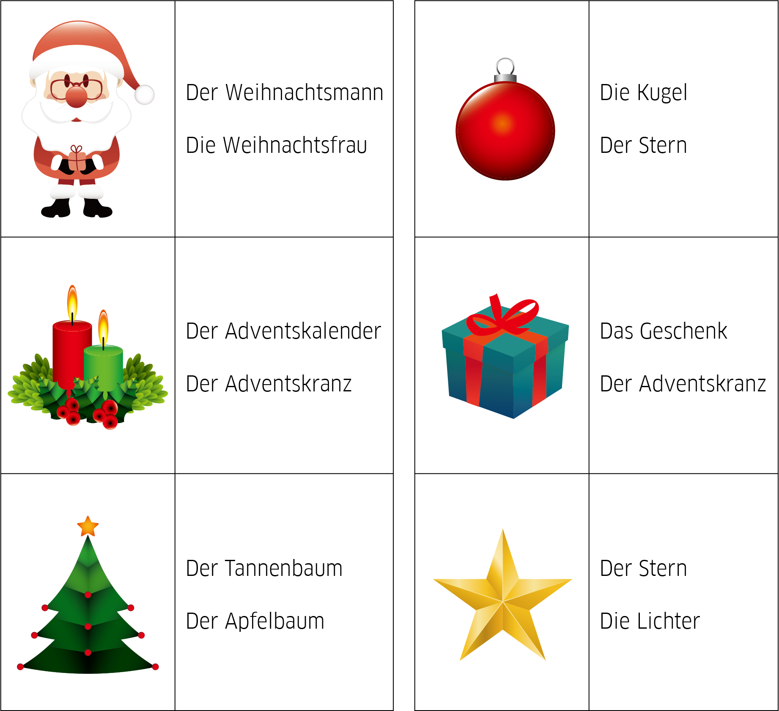

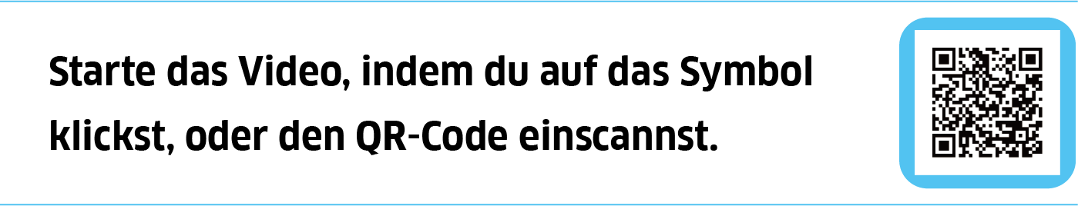
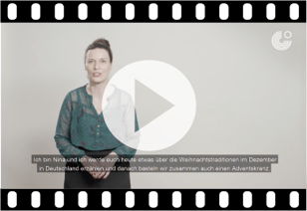



1. Der Advent oder die Adventszeit beginnt fünf
Wochenenden vor Weihnachten.
____________________________________________________________________________________________

2. An jedem Sonntag vor Weihnachten zündet man eine
Kerze auf dem Adventskranz an.
____________________________________________________________________________________________

3. Am 1. Dezember bekommen oder basteln Kinder oft
Adventskalender mit 25 Türchen.
____________________________________________________________________________________________

4. Am 24. Dezember ist der Heilige Abend.
____________________________________________________________________________________________

5. Der Weihnachtsbaum wird mit Weihnachtskugeln,
Sternen und Lichtern geschmückt.
____________________________________________________________________________________________

6. Wenn die Kinder das ganze Jahr unartig waren,
stellt der Weihnachtsmann Geschenke unter den Baum.
____________________________________________________________________________________________



Wortsuche! In diesem Buchstabensalat sind 10 Wörter versteckt.
Kannst du alle finden?

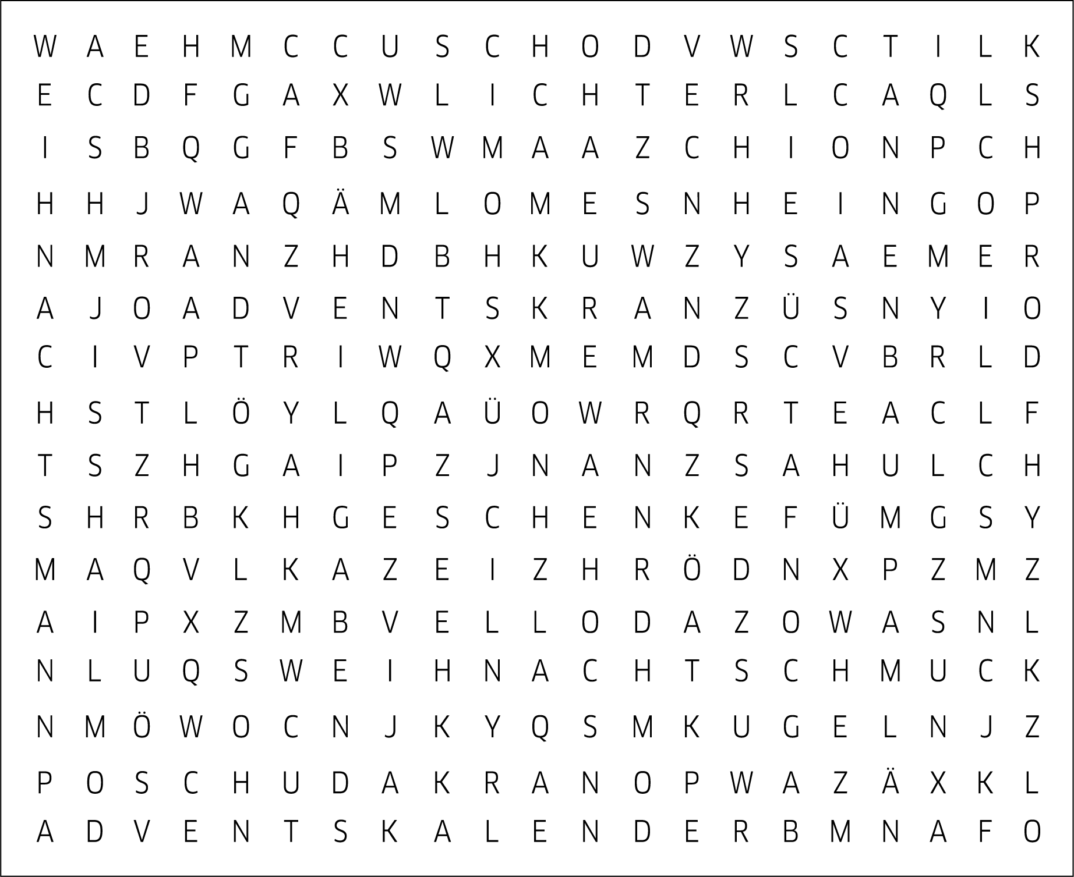

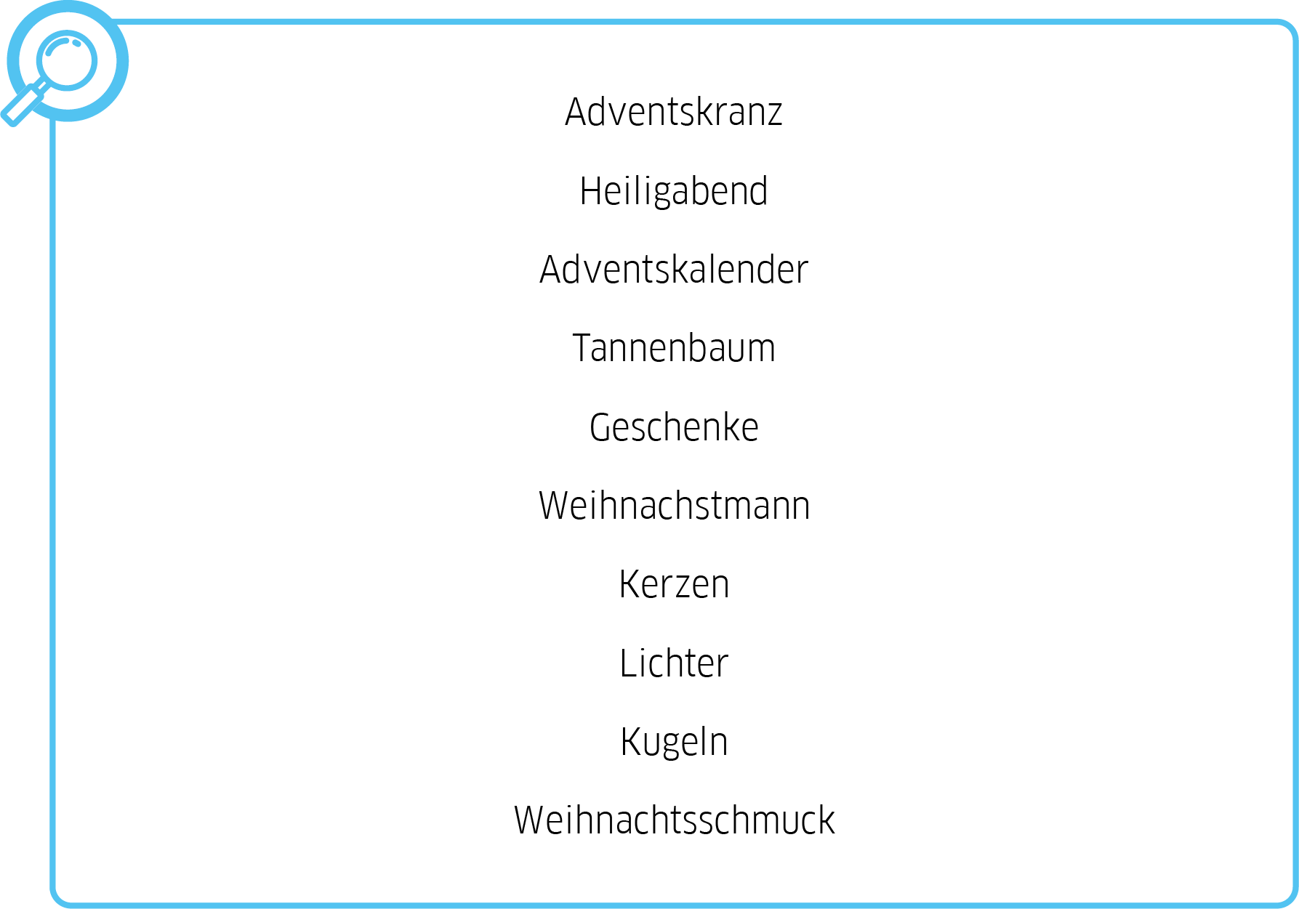

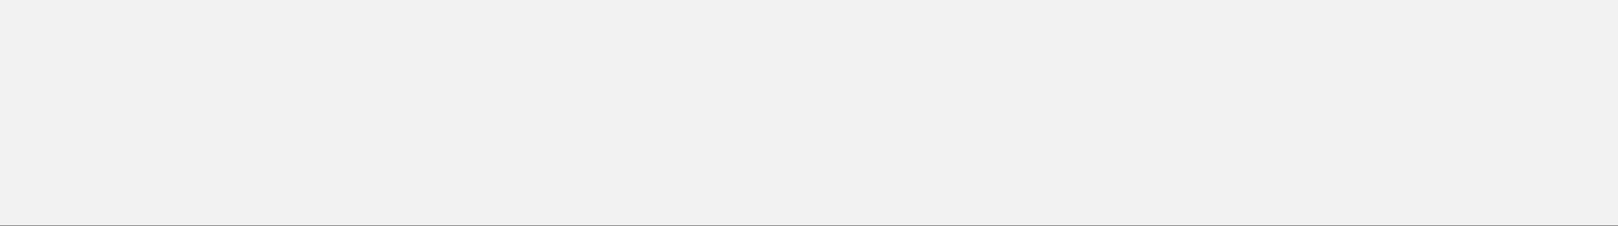
Autorin: Marusa Bevk, (DaF-Studentin an der Philosophischen Fakultät Ljubljana)
Mentorin: Doz. Dr. Andreja Retelj (Philosophische Fakultät Ljubljana)
Das Arbeitsblatt ist für den Primarbereich geeignet. Das Lernvideo "Adventskranz mit Nina" wurde im Rahmen des
Projektes "Willkommen bei Goethe - Lernvideos des Goethe-Instituts Ljubljana" produziert

